ĐẠI HỌC ĐÀ NẴNG
TRƯỜNG ĐẠI HỌC BÁCH KHOA
KHOA KHOA HỌC CÔNG NGHỆ TIÊN TIẾN



BÁO CÁO PBL
DỰ ÁN CƠ SỞ LẬP TRÌNH

Xây dựng ứng dụng thực hiện giao dịch trên máy ATM.

GVHD: TH.S TRẦN HỒ THỦY TIÊN
SVTH: PHAN VŨ XUÂN KIÊN
LÊ VÕ THÀNH NAM
NGUYỄN PHƯƠNG UYÊN
Lớp: 23PFIEV3
Lớp HP: N23.89

Đà Nẵng, tháng 5/2026
MỤC LỤC
DANH MỤC HÌNH VẼ 2
MỞ ĐẦU 3
1. TỔNG QUAN ĐỀ TÀI 4
2. CƠ SỞ LÝ THUYẾT 5
2.1. Ý tưởng 5
2.2. Cơ sở lý thuyết 5
2.2.1. Mảng song song 5
2.2.2. Thao tác với file (File I/O) 6
2.2.3. Cấu trúc điều khiển 6
2.2.4. Các thư viện sử dụng 6
3. TỔ CHỨC CẤU TRÚC DỮ LIỆU VÀ THUẬT TOÁN 7
3.1. Phát biểu bài toán 7
3.2. Cấu trúc dữ liệu 8
3.3. Thuật toán 9
3.3.1. Thuật toán đọc dữ liệu tài khoản từ file 9
3.3.2. Thuật toán tìm tài khoản từ số tài khoản 9
3.3.3. Thuật toán xác thực tài khoản 9
3.3.4. Thuật toán gửi tiền (Deposit) 10
3.3.5. Thuật toán rút tiền (Withdraw) 10
3.3.6. Thuật toán chuyển tiền (Transfer) 10
3.3.7. Thuật toán kiểm tra số dư (Check Balance) 11
3.3.8. Thuật toán lưu giao dịch vào file 11
3.3.9. Thuật toán đổi mã PIN 11
4. CHƯƠNG TRÌNH VÀ KẾT QUẢ 12
4.1. Tổ chức chương trình 12
4.2. Ngôn ngữ cài đặt 14
5. KẾT LUẬN VÀ HƯỚNG PHÁT TRIỂN 25
5.1. Kết luận 25
5.2. Hướng phát triển 25
TÀI LIỆU THAM KHẢO 26

DANH MỤC HÌNH VẼ

Hình 3.1: Một số tài khoản từ file input 9
Hình 3.2: Mảng dữ liệu khách hàng 9
Hình 3.3: Mảng dữ liệu giao dịch 10
Hình 3.4: Các hằng số 10
Hình 3.5: Sơ đồ thuật toán 11
Hình 4.1: Sơ đồ tổ chức chương trình 15
Hình 4.2: Giao diện khởi động hệ thống 17
Hình 4.3: Giao diện chính ATM 18
Hình 4.4: Hiển thị menu chức năng dành cho khách hàng 19
Hình 4.5: Kết quả nhập sai mã PIN 19
Hình 4.6: Kết quả chức năng gửi tiền 20
Hình 4.7: Kết quả khi nhập số tiền cần gửi không dương 20
Hình 4.8: Kết quả chức năng rút tiền 21
Hình 4.9: Kết quả khi số tiền cần rút nhiều hơn số dư 21
Hình 4.10: Kết quả khi số tiền cần rút vượt quá giới hạn ngày 22
Hình 4.11: Kết quả chức năng chuyển tiền 23
Hình 4.12: Kết quả khi không tồn tại số tài khoản đích 23
Hình 4.13: Kết quả chức năng kiểm tra số dư 23
Hình 4.14: Chức năng đổi mã PIN 24
Hình 4.15: Kết quả khi nhập sai mã PIN cũ 24
Hình 4.16: Kết quả thực hiện quá số lần giao dịch 25
Hình 4.17: Kết quả khi đăng nhập thành công cho ADMIN 25
Hình 4.18: Hiển thị menu chức năng dành cho ADMIN 26
Hình 4.19: Kết quả khi Shut down hệ thống 26
Hình 4.20: Kết quả thực hiện đổi SECRET CODE 27
Hình 4.21: Kết quả khi đổi SECRET CODE quá ngắn 27
Hình 4.22: Số giao dịch được lưu vào file 28

MỞ ĐẦU

Trong thời đại công nghệ thông tin phát triển mạnh mẽ như hiện nay, việc ứng dụng các hệ thống tự động vào đời sống đã trở thành xu hướng tất yếu nhằm nâng cao hiệu quả làm việc và đáp ứng nhu cầu ngày càng cao của con người. Trong lĩnh vực tài chính - ngân hàng, máy ATM là một trong những ứng dụng tiêu biểu, giúp khách hàng thực hiện các giao dịch một cách nhanh chóng, thuận tiện và an toàn mà không cần trực tiếp đến quầy giao dịch.
Việc xây dựng ứng dụng mô phỏng giao dịch trên máy ATM không chỉ giúp người học hiểu rõ quy trình hoạt động của hệ thống ngân hàng điện tử mà còn giúp rèn luyện kỹ năng phân tích, thiết kế và xây dựng phần mềm. Thông qua đề tài này, nhóm có cơ hội vận dụng các kiến thức về lập trình, cơ sở dữ liệu và thiết kế giao diện để phát triển một ứng dụng có tính thực tiễn cao.
Vận dụng những kiến thức đã được học trong quá trình học tập, chúng em đã xây dựng đề tài “Xây dựng ứng dụng thực hiện giao dịch trên máy ATM” với các chức năng cơ bản như đăng nhập tài khoản, kiểm tra số dư, rút tiền, chuyển khoản và đổi mật khẩu. Hệ thống được thiết kế với giao diện đơn giản, dễ sử dụng, đáp ứng các nhu cầu giao dịch cơ bản của người dùng.
Mặc dù hiện tại ứng dụng vẫn đang ở mức cơ bản, đề tài là nền tảng để tiếp tục phát triển và mở rộng thêm nhiều tính năng nâng cao trong tương lai, góp phần nâng cao kỹ năng lập trình, tư duy thiết kế hệ thống và khả năng áp dụng kiến thức vào thực tế.
Trong quá trình làm việc nhóm, do kiến thức và kinh nghiệm của chúng em còn nhiều hạn chế nên đồ án khó tránh khỏi những thiếu sót nhất định. Chúng em rất mong nhận được những ý kiến đóng góp quý báu từ thầy cô và các bạn để đề tài được hoàn thiện hơn trong tương lai. Nhóm xin gửi lời cảm ơn chân thành đến cô Trần Hồ Thủy Tiên cùng quý thầy cô trong Khoa Công nghệ thông tin, Trường Đại học Bách khoa - Đại học Đà Nẵng đã tận tình hướng dẫn, hỗ trợ và tạo điều kiện thuận lợi cho chúng em trong suốt quá trình học tập và thực hiện đồ án.

TỔNG QUAN ĐỀ TÀI
Đề tài “Xây dựng ứng dụng thực hiện giao dịch trên máy ATM” tập trung vào việc xây dựng một ứng dụng mô phỏng các chức năng cơ bản của máy ATM nhằm hỗ trợ người dùng thực hiện các giao dịch tài chính một cách nhanh chóng, thuận tiện và an toàn. Ứng dụng bao gồm các chức năng chính như: đăng nhập tài khoản, kiểm tra số dư, rút tiền, gửi tiền, chuyển khoản, và xem lịch sử giao dịch.
  - Mục đích thực hiện đề tài
Xây dựng một phần mềm mô phỏng hoạt động của máy ATM nhằm giúp người dùng thực hiện các giao dịch cơ bản một cách dễ dàng và thuận tiện. Đồng thời, đề tài giúp nâng cao khả năng áp dụng kiến thức lập trình, thiết kế hệ thống và xử lý dữ liệu vào thực tế.
  - Mục tiêu của đề tài
Tạo ra một ứng dụng giao dịch ATM đơn giản, dễ sử dụng và đáp ứng các chức năng cơ bản của hệ thống ATM.
- Xây dựng giao diện thân thiện và dễ thao tác.
- Cho phép người dùng đăng nhập bằng tài khoản và mật khẩu.
- Cung cấp chức năng kiểm tra số dư tài khoản.
- Thực hiện chức năng rút, nạp tiền và chuyển khoản.
- Cho phép thay đổi mật khẩu tài khoản.
- Hiển thị lịch sử giao dịch của người dùng.
- Đảm bảo tính chính xác và an toàn trong quá trình xử lý giao dịch.
  - Yêu cầu
- Ngôn ngữ lập trình: Sử dụng ngôn ngữ lập trình C.
- Lưu trữ dữ liệu: Hệ thống sử dụng file text để lưu trữ thông tin tài khoản ngân hàng, mã PIN, số dư tài khoản và lịch sử giao dịch. Chương trình thực hiện thao tác đọc và ghi file để cập nhật dữ liệu trong quá trình hoạt động.
- Giao diện người dùng: Ứng dụng sử dụng giao diện console nhằm hỗ trợ người dùng thao tác và thực hiện các chức năng giao dịch trên máy ATM.
- Xử lý dữ liệu: Sử dụng các mảng song song để quản lý thông tin tài khoản, mã PIN và số dư của khách hàng. Đồng thời áp dụng các cấu trúc điều kiện, vòng lặp và hàm để xử lý các chức năng của hệ thống.
- Chức năng hệ thống: Chương trình cho phép người dùng thực hiện các giao dịch cơ bản như đăng nhập tài khoản, xem số dư, gửi tiền, rút tiền và lưu lại lịch sử giao dịch. Sau mỗi giao dịch thành công, hệ thống sẽ tự động cập nhật số dư tài khoản tương ứng.
- Bảo mật và giới hạn giao dịch: Mỗi khách hàng cần nhập đúng số tài khoản và mã PIN để sử dụng hệ thống. Ngoài ra, máy ATM giới hạn số lần giao dịch của mỗi khách hàng trong một ngày nhằm đảm bảo tính an toàn và ổn định của hệ thống.
- Quản lý hoạt động hệ thống: Khi khởi động, máy ATM sẽ đọc dữ liệu tài khoản từ file lưu trữ. Khi kết thúc hoạt động, nhân viên quản trị nhập mã bảo mật để tắt hệ thống và lưu toàn bộ danh sách giao dịch vào file dữ liệu.

CƠ SỞ LÝ THUYẾT

Ý tưởng
- Xây dựng chương trình mô phỏng máy ATM dưới dạng ứng dụng console C++. Dữ liệu tài khoản khách hàng được lưu trữ bằng các “mảng song song” (parallel arrays), trong đó mỗi mảng lưu một thuộc tính và các mảng chia sẻ chung chỉ số (index) để liên kết thông tin.
- Chương trình sử dụng file để đọc dữ liệu khi khởi động và ghi lại khi tắt máy. Các vòng lặp và cấu trúc rẽ nhánh được sử dụng để điều khiển luồng xử lý: xác thực đăng nhập, xử lý menu, kiểm tra điều kiện giao dịch.

Cơ sở lý thuyết

Mảng song song
- Mảng song song là kỹ thuật sử dụng nhiều mảng riêng biệt có cùng kích thước, trong đó phần tử tại cùng chỉ số (index) của các mảng khác nhau cùng mô tả một đối tượng. Đây là phương pháp thay thế cho struct khi cần lưu trữ dữ liệu có cấu trúc đơn giản.

- Ví dụ trong chương trình, tài khoản thứ “i” sẽ có:
- Cấp phát trước một mảng lớn có kích thước MAX_SIZE.
- Theo dõi kích thước hiện tại bằng cách sử dụng biến count.
- Di chuyển các phần tử khi chèn hoặc xóa.
- Số tài khoản: “accountNumbers[i]”
- Mã PIN: “pins[i]”
- Số dư: “balances[i]”
- Trạng thái khóa: “isLocked[i]”
- Số giao dịch trong ngày: “dailyTransactionCount[i]”
- Tổng tiền rút/chuyển trong ngày: “dailyTransAmount[i]”
- Ưu điểm: Đơn giản, dễ hiểu, phù hợp với yêu cầu đề tài sử dụng mảng.

Thao tác với file (File I/O)
- Chương trình sử dụng thư viện “<fstream>“ của C++ để đọc và ghi file:
- “iftream”: Đọc dữ liệu từ file (dùng toán tử “>>“ để đọc từng trường).
- “ofstream”: Ghi dữ liệu ra file (dùng toán tử “<<“).
- Các file dữ liệu trong chương trình:
- “accounts.dat”: Lưu số tài khoản, PIN, số dư, trạng thái khóa.
- “secret.dat”: Lưu mã bảo mật của admin.
- “date.dat”: Lưu ngày hệ thống giả lập.
- “transactions_DD_MM_YYYY.dat”: File log giao dịch theo từng ngày.
- Các thao tác đọc file được thực hiện khi khởi động (“loadAccountData”, “loadSecretCode”, “loadSystemDate”).
- Các thao tác ghi file được thực hiện khi:
- Cập nhật dữ liệu tài khoản (“updateAccountsData”).
- Khi thay đổi mã bảo mật (“saveSecretCode”).
- Khi tắt máy (“saveTransactionData”, “saveSystemDate”).

Cấu trúc điều khiển
Chương trình sử dụng đầy đủ các cấu trúc điều khiển:
- Cấu trúc rẽ nhánh (“if/else”): Kiểm tra đăng nhập, xác thực PIN, phân luồng menu, kiểm tra điều kiện giao dịch (số dư, giới hạn ngày, chia hết 50.000).
- Cấu trúc lặp (“while”, “for”): Vòng lặp chính ATM chờ khách hàng, vòng lặp menu, vòng lặp nhập PIN (tối đa 3 lần), vòng lặp đọc file, vòng lặp nhập số tiền.
- Cấu trúc nhảy (“break”, “continue”, “return”): Thoát vòng lặp khi đăng nhập thành công, bỏ qua khi nhập không hợp lệ, trả về kết quả từ hàm.

Các thư viện sử dụng
- #include <iostream>: thư viện nhập/xuất chuẩn của C++.
- “cout <<”: In dữ liệu ra màn hình.
- “cin >>”: Nhập dữ liệu từ bàn phím.
- “cin.ignore()”, “cin.get()”: Xử lý buffer nhập.
- #include <fstream>: Thư viện xử lý file.
- “ifstream”: Mở file để đọc.
- “ofstream”: Mở file để ghi.
- Toán tử “>>” và “<<” để đọc/ghi dữ liệu.
- “ios::app”: Chế độ ghi thêm vào cuối file.
- #include <string>: Thư viện xử lý chuỗi C++.
- “string”: Kiểu dữ liệu chuỗi.
- “to_string()”: Chuyển số thành chuỗi.
- “.length()”: Lấy độ dài chuỗi.
- “.pop_back()”: Xóa ký tự cuối chuỗi.
- Toán tử “==“ so sánh hai chuỗi.
- “#include <conio.h>“: Thư viện mở rộng cho console Windows.
- “_getch()”: Đọc một ký tự từ bàn phím mà không hiển thị ra màn hình, không cần nhấn Enter. Được sử dụng để ẩn mã PIN khi nhập (hiển thị dấu “*”).

TỔ CHỨC CẤU TRÚC DỮ LIỆU VÀ THUẬT TOÁN

Phát biểu bài toán
- Đầu vào (Input) của chương trình bao gồm:
- File “accounts.dat” chứa danh sách tài khoản: số tài khoản, mã PIN, số dư, trạng thái (ACTIVE/LOCKED). Mỗi dòng chứa thông tin một tài khoản.
- File “secret.dat” chứa mã bảo mật admin.
- File “date.dat” chứa ngày hệ thống giả lập.
- Dữ liệu người dùng nhập từ bàn phím: lựa chọn menu, số tiền, mã PIN.

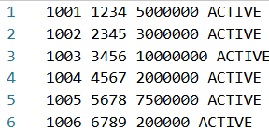
Hình 3.1: Một số tài khoản từ file input

- Đầu ra (Output) của chương trình bao gồm:
- Giao diện menu giao dịch trên console.
- Kết quả các thao tác: gửi tiền, rút tiền, chuyển tiền, kiểm tra số dư.
- Thông báo lỗi khi nhập sai PIN, số tiền không hợp lệ, vượt giới hạn.
- File “accounts.dat” được cập nhật sau mỗi thay đổi.
- File “transactions_DD_MM_YYYY.dat” lưu lịch sử giao dịch theo ngày.

Cấu trúc dữ liệu
Chương trình sử dụng “mảng song song” (parallel arrays) để lưu trữ dữ liệu. Tất cả mảng có cùng kích thước “MAX_ACCOUNTS = 100” và chia sẻ chỉ số chung.

- Mảng dữ liệu khách hàng: ở trong file main.cpp
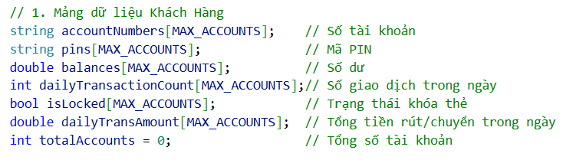
Hình 3.2: Mảng dữ liệu khách hàng

- Mảng dữ liệu giao dịch: ở trong file main.cpp
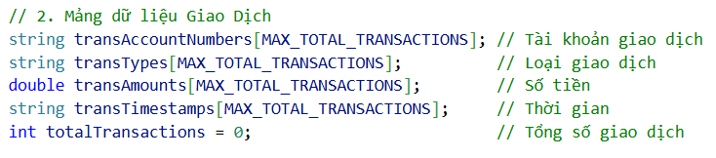
Hình 3.3: Mảng dữ liệu giao dịch

- Các hằng số: ở trong file Utils.h
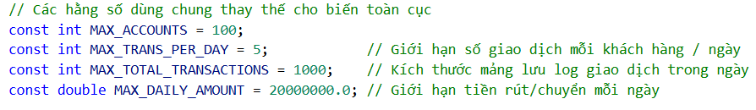
Hình 3.4: Các hằng số

Thuật toán
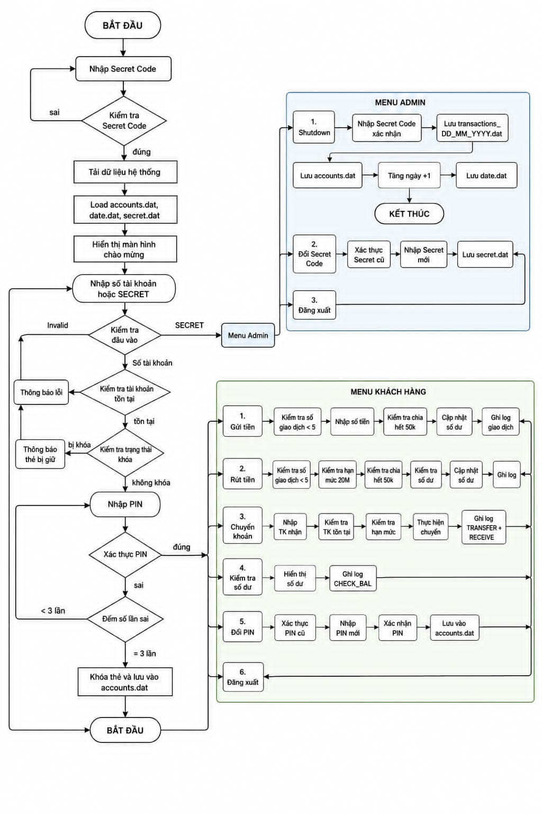
Hình 3.5: Sơ đồ thuật toán

Thuật toán đọc dữ liệu tài khoản từ file
- Input: File “account.dat”
- Output: Các mảng song song chứa thông tin tài khoản, số lượng tài khoản.
Bước 1: Mở file “accounts.dat”. Nếu không mở được, tạo 5 tài khoản mặc định.
Bước 2: Khởi tạo “totalAccs = 0”.
Bước 3: Dùng vòng lặp “while”, đọc từng dòng: số tài khoản, PIN, số dư, trạng thái.
Bước 4: Gán “locks[i] = true” nếu trạng thái là "LOCKED". Khởi tạo “dailyCnts[i] = 0”, “dailyAmts[i] = 0”.
Bước 5: Tăng “totalAccs”, đóng file.
→ Độ phức tạp: O(n) với n là số tài khoản trong file.

Thuật toán tìm tài khoản từ số tài khoản
- Input: Mảng “accNums[]”, tổng số tài khoản, số tài khoản cần tìm.
- Output: Chỉ số của tài khoản hoặc -1 nếu không tìm thấy.
Bước 1: Duyệt từ “i = 0” đến “i < totalAccs”.
Bước 2: So sánh “accNums[i]” với số tài khoản cần tìm (toán tử “==“).
Bước 3: Nếu khớp, trả về “i”.
Bước 4: Nếu duyệt hết, trả về “-1”.
→ Độ phức tạp: O(n) với n là số tài khoản trong file.

Thuật toán xác thực tài khoản
- Input: Mảng tài khoản, dữ liệu nhập từ bàn phím.
- Output: Số nguyên cho biết vị trí tài khoản hoặc thất bại.
Bước 1: Yêu cầu nhập số tài khoản. Gọi “findAccount()” để tìm.
Bước 2: Nếu không tìm thấy (“-1”), thông báo lỗi.
Bước 3: Kiểm tra trạng thái khóa. Nếu khóa, từ chối và yêu cầu đến chi nhánh.
Bước 4: Cho nhập PIN tối đa 3 lần. PIN nhập ẩn bằng “_getch()” hiển thị “*”.
Bước 5: So sánh PIN nhập với “pins[index]”. Đúng → đăng nhập thành công.
Bước 6: Sai 3 lần → đặt “isLocked[index] = true”, lưu file, thông báo khóa thẻ.
→ Độ phức tạp: O(n) cho tìm kiếm + O(1) cho xác thực PIN.
Hình 3.7. Quy trình cấp email

Thuật toán gửi tiền (Deposit)
- Input: Số tài khoản, số dư hiện tại.
- Output: Số dư sau giao dịch.
Bước 1: Yêu cầu nhập số tiền (0 để hủy).
Bước 2: Kiểm tra chia hết 50.000 VND. Nếu không, yêu cầu nhập lại.
Bước 3: Kiểm tra số tiền > 0.
Bước 4: Cộng số tiền vào số dư: “currentBalance += amt”.
Bước 5: Ghi log giao dịch: tài khoản, loại "DEPOSIT", số tiền, thời gian.
Bước 6: Tăng bộ đếm giao dịch ngày.
→ Độ phức tạp: O(1).

Thuật toán rút tiền (Withdraw)
- Input: Số tài khoản, số dư hiện tại.
- Output: Số dư sau giao dịch.
Bước 1: Yêu cầu nhập số tiền (0 để hủy).
Bước 2: Kiểm tra chia hết 50.000 VND.
Bước 3: Kiểm tra giới hạn ngày: “dailyAmt + amt <= 20.000.000”.
Bước 4: Kiểm tra đủ số dư: “amt <= currentBalance”.
Bước 5: Trừ tiền: “currentBalance -= amt”, cập nhật “dailyAmt += amt”.
Bước 6: Ghi log "WITHDRAW", tăng bộ đếm giao dịch ngày.
→ Độ phức tạp: O(1).

Thuật toán chuyển tiền (Transfer)
- Input: Số tài khoản, số dư hiện tại, tài khoản đích.
- Output: Số dư sau giao dịch.
Bước 1: Kiểm tra không chuyển cho chính mình.
Bước 2: Tìm tài khoản đích bằng “findAccount()”.
Bước 3: Kiểm tra chia hết 50.000, giới hạn ngày, đủ số dư.
Bước 4: Trừ tiền nguồn, cộng tiền đích.
Bước 5: Ghi log "TRANSFER" cho nguồn, "RECEIVE" cho đích.
→ Độ phức tạp: O(1).

Thuật toán kiểm tra số dư (Check Balance)
- Input: Số tài khoản, số dư hiện tại.
- Output: Hiển thị số dư, ghi log.
Bước 1: Hiển thị số dư ra màn hình.
Bước 2: Ghi log "CHECK_BAL" với số tiền = 0.
Bước 3: Tăng bộ đếm giao dịch ngày.
→ Độ phức tạp: O(1).

Thuật toán lưu giao dịch vào file
- Input: Mảng giao dịch, ngày hiện tại.
- Output: File “transactions_DD_MM_YYYY.dat”.
Bước 1: Tạo tên file theo ngày: “"transactions_" + DD_MM_YYYY + ".dat"“.
Bước 2: Mở file ở chế độ ghi thêm (“ios::app”).
Bước 3: Ghi header: “"--- LOG: timestamp ---"“.
Bước 4: Duyệt mảng giao dịch, ghi mỗi dòng: thời gian, tài khoản, loại, số tiền.
Bước 5: Đóng file.
→ Độ phức tạp: O(n) với n là số giao dịch.

Thuật toán đổi mã PIN
- Input: Mảng tài khoản, chỉ số tài khoản hiện tại.
- Output: Mã PIN được cập nhật trong mảng và file.
Bước 1: Yêu cầu nhập PIN hiện tại (ẩn). Xác thực.
Bước 2: Yêu cầu nhập PIN mới. Kiểm tra độ dài >= 4.
Bước 3: Yêu cầu xác nhận PIN mới. So khớp.
Bước 4: Cập nhật “pins[index]”. Ghi file “accounts.dat”.
→ Độ phức tạp: O(n) cho ghi file.

CHƯƠNG TRÌNH VÀ KẾT QUẢ

Tổ chức chương trình
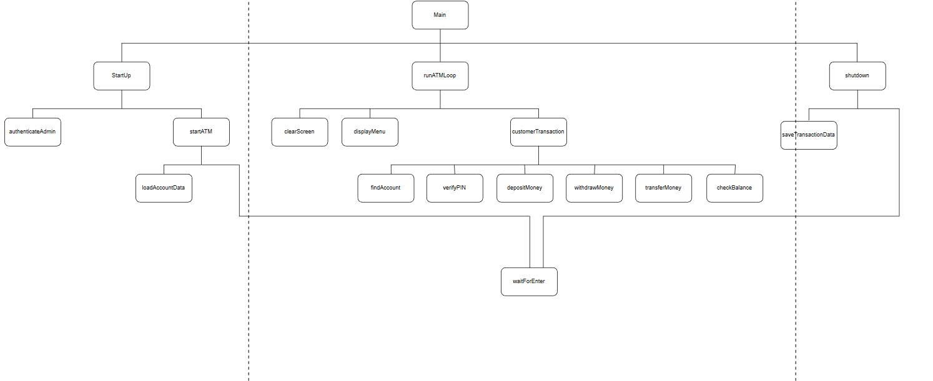
Hình 4.1: Sơ đồ tổ chức chương trình
- main.cpp: Điểm khởi đầu, khai báo các mảng song song, gọi 3 giai đoạn:
StartUp → runATMLoop → shutdown.
- StartUp.cpp/h: Xác thực mã bảo mật admin, đọc dữ liệu tài khoản từ file, tải ngày hệ thống.
- ATM.cpp/h: Chứa toàn bộ logic nghiệp vụ: hiển thị menu, tìm tài khoản, gửi/rút/chuyển tiền, kiểm tra số dư, đổi PIN, menu admin.
- Shutdown.cpp/h: Ghi file tài khoản, ghi file giao dịch theo ngày, tăng ngày hệ thống.
- Utils.cpp/h: Các hàm tiện ích dùng chung: xử lý ngày, xóa màn hình, nhập ẩn, xác thực, đọc/ghi mã bảo mật.

- Nguyên mẫu hàm chính:
- StartUp
bool authenticateSecret(string currentSecretCode);
void loadAccountData(string accNums[], string pins[], double bals[],
int dailyCnts[], bool locks[], double dailyAmts[],
int& totalAccs);
bool StartUp(...);

- ATM
int findAccount(string accNum, string accNums[], int totalAccs);
double depositMoney(string accId, double currentBalance, ...);
double withdrawMoney(string accId, double currentBalance, double& dailyAmt, ...);
void transferMoney(string srcId, double& srcBalance, double& srcDailyAmt,
string tgtId, double& tgtBalance, double amt, ...);
double checkBalance(string accId, double currentBalance, ...);
void changePIN(string accNums[], string pins[], ...);
void adminMenu(string& currentSecretCode, bool& shouldShutdown);
void runATMLoop(...);

- ShutDown
void updateAccountsData(string accNums[], string pins[], double bals[],
bool locks[], int totalAccs, bool silent = false);
void saveTransactionData(...);
void shutdown(...);

- Utils
void loadSystemDate(int& d, int& m, int& y);
void saveSystemDate(int d, int m, int y);
void incrementDate(int& d, int& m, int& y);
string getCurrentTimestamp(int d, int m, int y);

void clearScreen();
void waitForEnter();
string getHiddenInput();

bool authenticate(string inputCode, string correctCode);
void loadSecretCode(string& code);
void saveSecretCode(string code);

Ngôn ngữ cài đặt
- Ngôn ngữ: C++ (chuẩn C++11 trở lên)
- Trình biên dịch: g++ (MinGW trên Windows)
- Lệnh biên dịch: “g++ -o atm.exe main.cpp ATM.cpp StartUp.cpp Shutdown.cpp Utils.cpp”
- Nền tảng: Windows (do sử dụng “_getch()” từ “<conio.h>”)
  - Kết quả
    - Giao diện chính của chương trình
Khi chạy chương trình, nhân viên IT cần nhập mã bảo mật (Secret Code) để khởi động. Mã được nhập ẩn (hiển thị “**”).

Hình 4.2: Giao diện khởi động hệ thống
Sau khi khởi động, màn hình hiển thị banner KNPBANK với thông tin ngân hàng, yêu cầu khách hàng nhập số tài khoản hoặc gõ "SECRET" cho nhân viên.
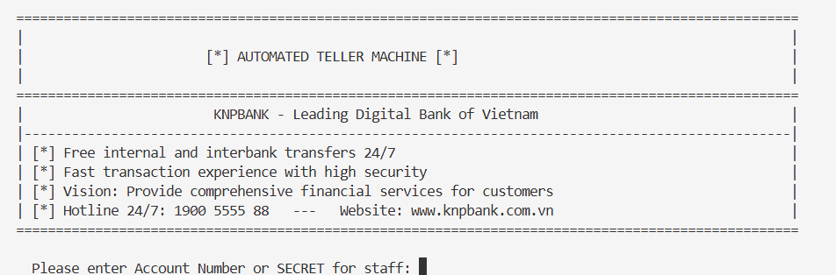
Hình 4.3: Giao diện chính ATM
    - Kết quả thực thi chương trình
- Đăng nhập và xác thực
Chương trình sẽ hiển thi ra hai lựa chọn:
- Nhập số tài khoản
- Nhập SECRET dành cho nhân viên
- Với lựa chọn 1 thì nhập số tài khoản.
Nếu như nhập vào số tài khoản đã có trong mảng thì yêu cầu nhập mã PIN, nếu đúng sẽ được hiển thị các lựa chọn.
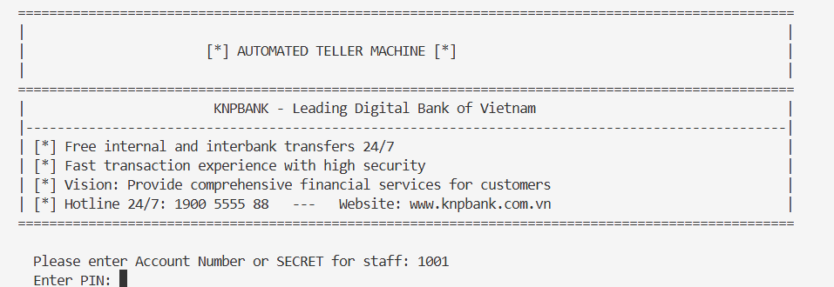
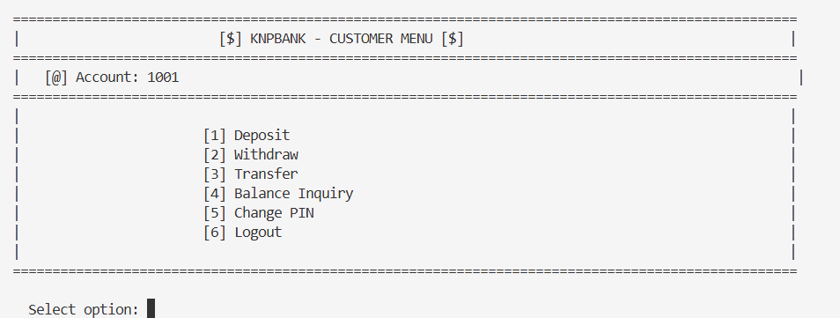
Hình 4.4: Hiển thị menu chức năng dành cho khách hàng
Nếu nhập sai mã PIN thì chương trình sẽ thông báo sai, cảnh báo được nhập thêm bao nhiêu lần và tiến hành nhập lại.
Sai mã PIN 3 lần sẽ bị khóa thẻ, lưu trạng thái “LOCKED” vào file.
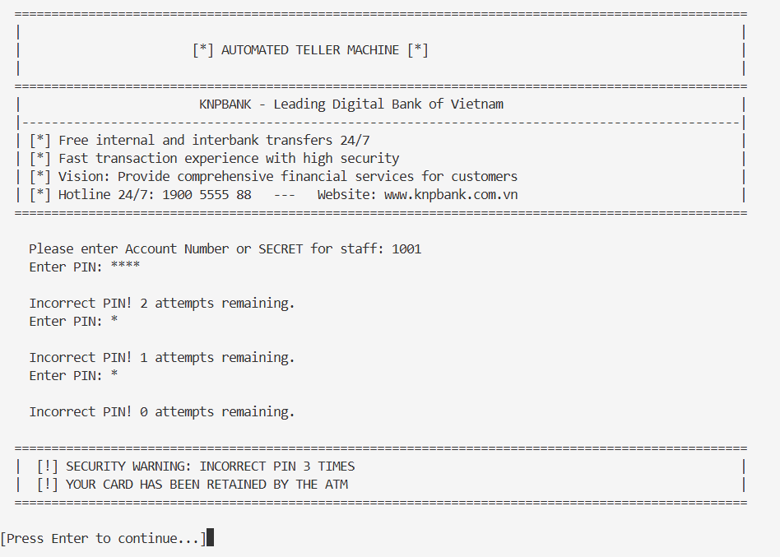
Hình 4.5: Kết quả nhập sai mã PIN

- Chức năng gửi tiền (Deposit)
Với chức năng này chương trình sẽ yêu cầu nhập số tiền cần gửi. Kiểm tra số tiền chuyển dương và chia hết cho 50,000 VND thì chương trình báo thành công. Ngược lại chương trình báo lỗi.
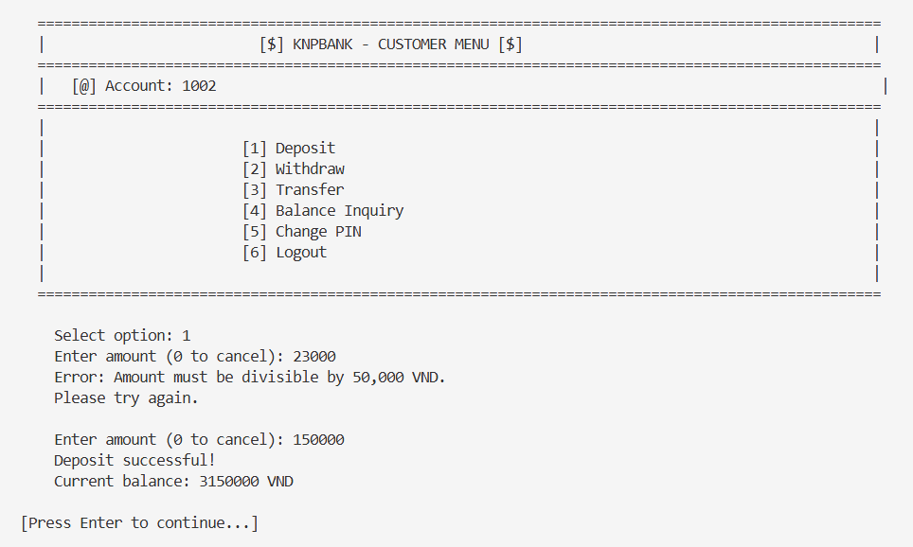
Hình 4.6: Kết quả chức năng gửi tiền
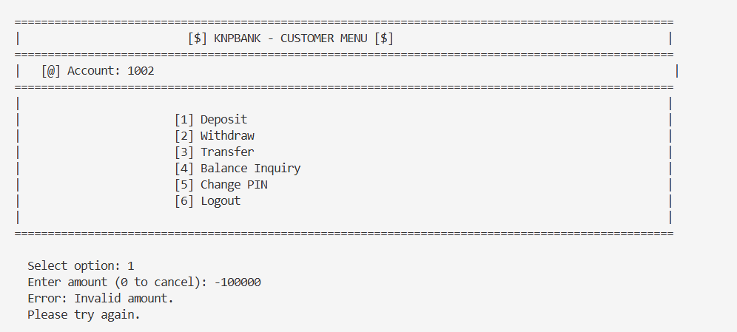
Hình 4.7: Kết quả khi nhập số tiền cần gửi không dương
- Chức năng rút tiền (Withdraw)
Với chức năng này chương trình sẽ yêu cầu nhập số tiền cần rút. Kiểm tra số tiền cần rút dương và chia hết cho 50,000 VND, giới hạn ngày 20 triệu, đủ số dư thì sẽ trừ tiền. Ngược lại chương trình báo lỗi.
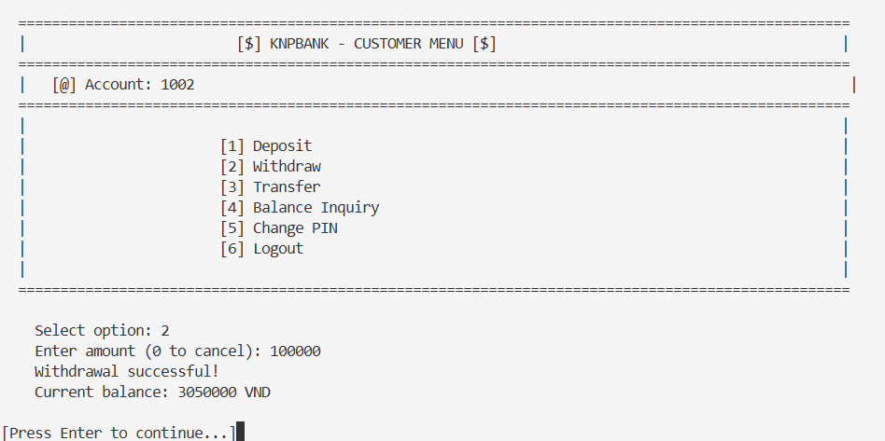
Hình 4.8: Kết quả chức năng rút tiền
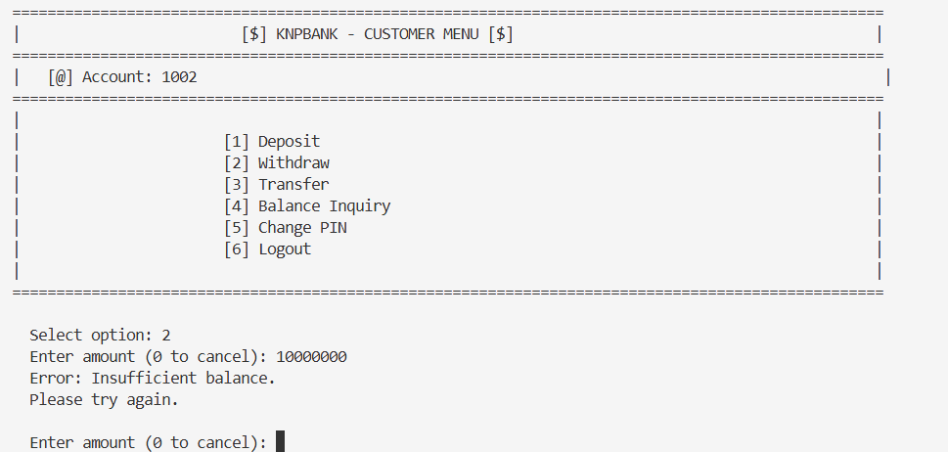
Hình 4.9: Kết quả khi số tiền cần rút nhiều hơn số dư
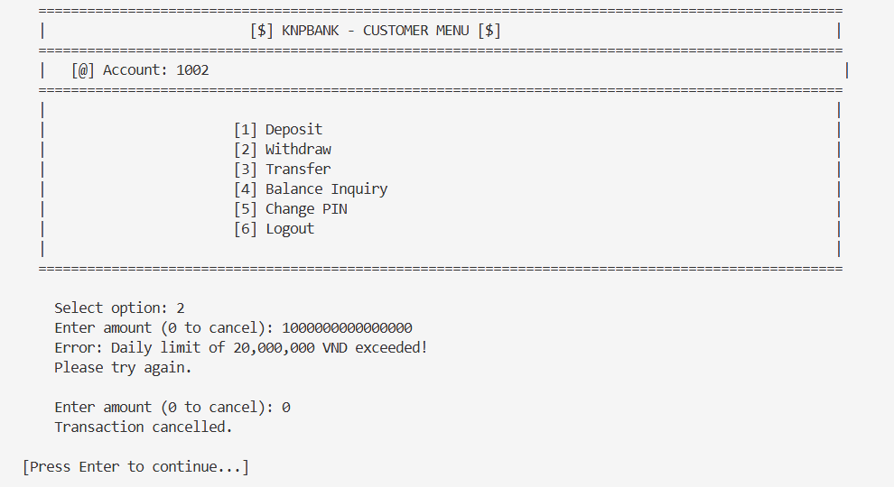
Hình 4.10: Kết quả khi số tiền cần rút vượt quá giới hạn ngày
- Chức năng chuyển tiền
Với chức năng này chương trình sẽ yêu cầu nhập tài khoản đích (không được trùng), kiểm tra tài khoản đó có tồn tại không. Nếu có chương trình sẽ yêu cầu nhập số tiền, kiểm tra số tiền rồi trừ tiền ở tài khoản nguồn và cộng tiền ở tài khoản đích.
Log cả TRANSFER lẫn RECEIVE ở file data.
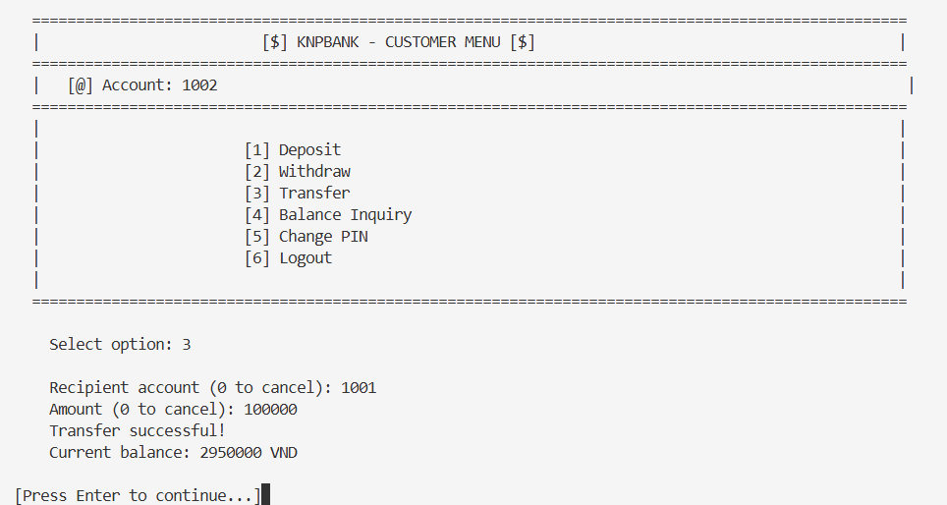
Hình 4.11: Kết quả chức năng chuyển tiền
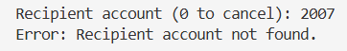
Hình 4.12: Kết quả khi không tồn tại số tài khoản đích
- Chức năng kiểm tra số dư (Balance)
Với chức năng này chương trình sẽ hiển thị số dư, ghi log CHECK_BAL.
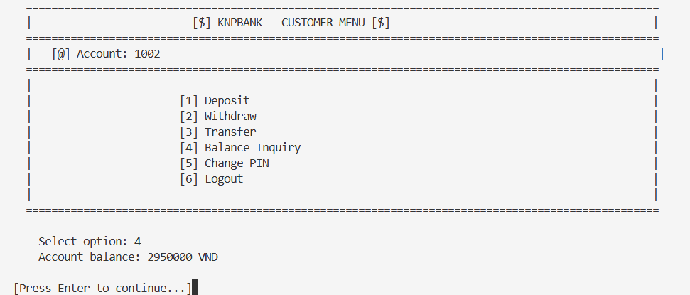
Hình 4.13: Kết quả chức năng kiểm tra số dư
- Chức năng đổi mã PIN
Chương trình sẽ yêu cầu nhập mã PIN cũ và nhập lại mã PIN mới.
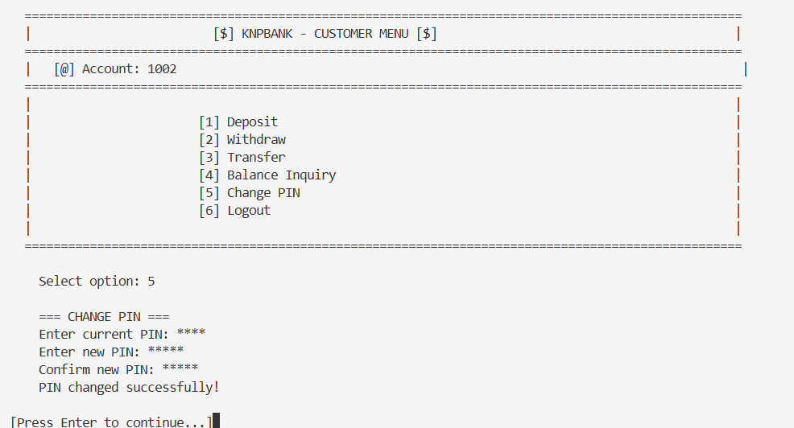
Hình 4.14: Chức năng đổi mã PIN
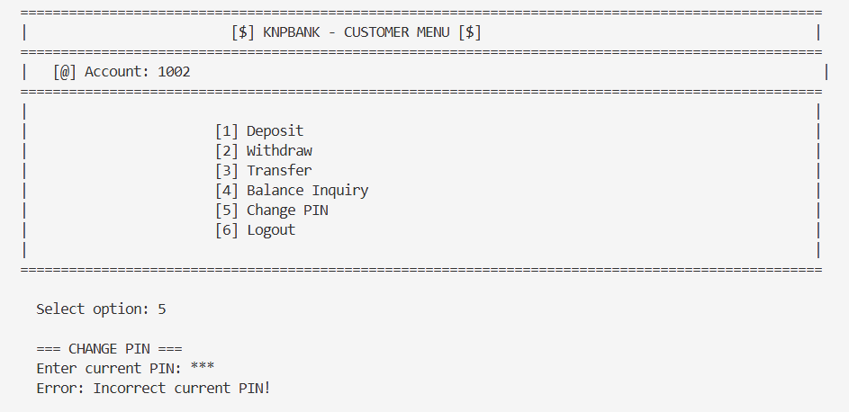
Hình 4.15: Kết quả khi nhập sai mã PIN cũ

- Giới hạn giao dịch
Sau 5 giao dịch/ngày, hệ thống từ chối với thông báo "Daily transaction limit (5) reached!".
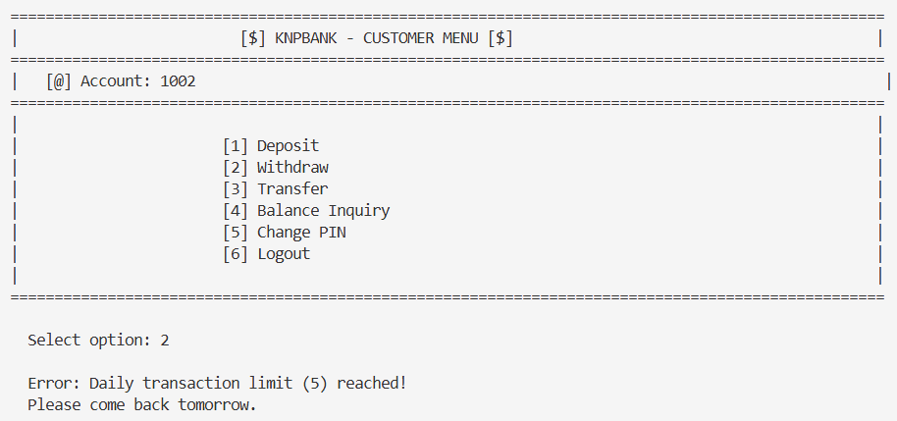
Hình 4.16: Kết quả thực hiện quá số lần giao dịch
- Chức năng dành cho ADMIN
Khi gõ “SECRET” ở giao diện chính, chương trình sẽ yêu cầu nhập mật khẩu của ADMIN. Nếu đúng chương trình sẽ báo thành công và hiển thị menu dành cho ADMIN:
- Shut down
- Đổi mã bảo mật
- Logout
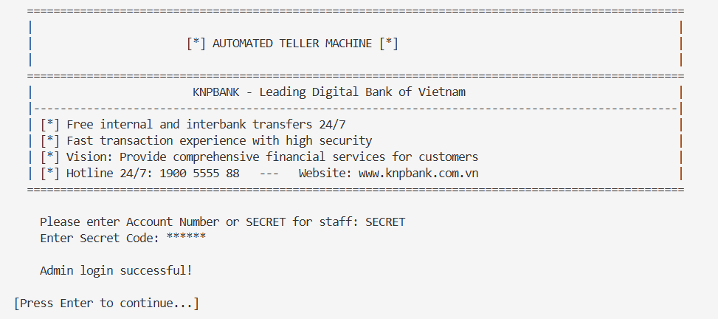
Hình 4.17: Kết quả khi đăng nhập thành công cho ADMIN
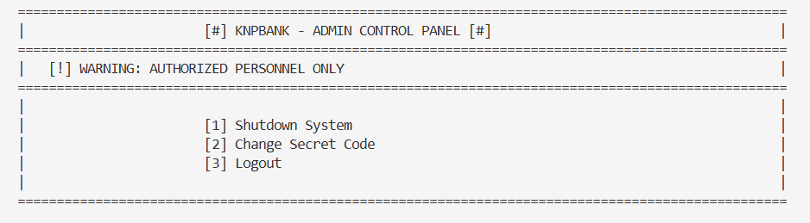
Hình 4.18: Hiển thị menu chức năng dành cho ADMIN
- Với lựa chọn 1 thì yêu cầu xác thực lại, ghi file giao dịch + tài khoản, tăng ngày và tắt chương trình.
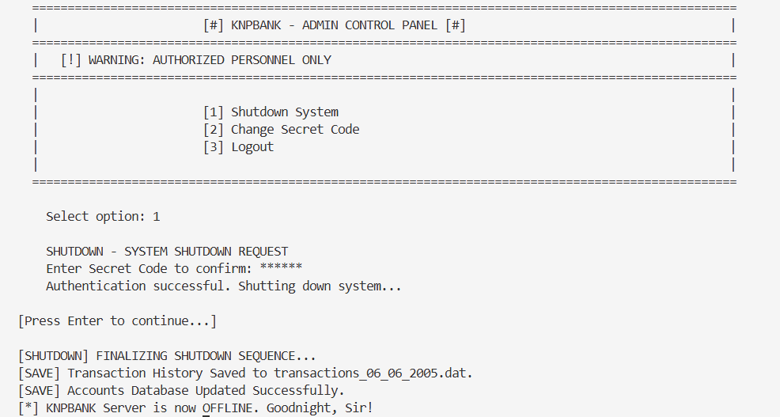
Hình 4.19: Kết quả khi Shut down hệ thống
- Với lựa chọn 2 thì chương trình sẽ yêu cầu nhập SECRET CODE cũ và nhập lại mã mới. Yêu cầu không dưới 4 từ.

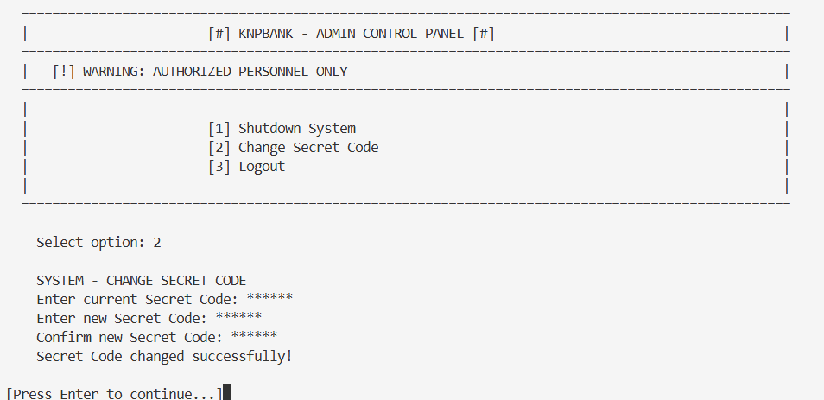
Hình 4.20: Kết quả thực hiện đổi SECRET CODE
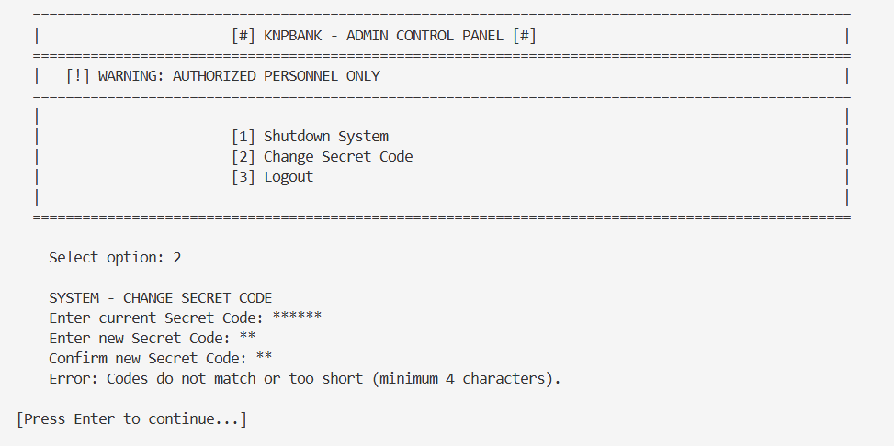
Hình 4.21: Kết quả khi đổi SECRET CODE quá ngắn

- Chức năng in file kết quả
File “account.dat” sau khi lưu:
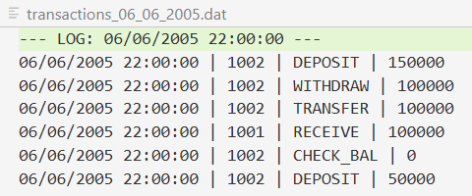
Hình 4.22: Số giao dịch được lưu vào file
    - Nhận xét đánh giá
Chương trình đã đáp ứng đầy đủ các yêu cầu của đề tài:
- Sử dụng mảng song song để lưu dữ liệu (6 mảng cho khách hàng, 4 mảng cho giao dịch).
- Sử dụng thao tác file đọc/ghi (4 loại file).
- Sử dụng biến, vòng lặp và cấu trúc rẽ nhánh phong phú.
- Viết các hàm riêng biệt cho từng chức năng (20+ hàm).
- Đầy đủ gửi tiền, rút tiền, xem số dư + mở rộng chuyển tiền, đổi PIN.
- Xác thực tài khoản + PIN với cơ chế khóa thẻ.
- Giới hạn giao dịch/ngày và giới hạn số tiền/ngày.
- Lưu log giao dịch theo ngày vào file riêng.
- Khởi động bằng mã bảo mật, tắt máy ghi file.
Hạn chế:
- Giới hạn giao dịch/ngày reset khi khởi động lại (không lưu vào file).
- Timestamp cố định "22:00:00". Chỉ chạy trên Windows.

KẾT LUẬN VÀ HƯỚNG PHÁT TRIỂN

Kết luận
- Đề tài "Xây dựng ứng dụng thực hiện giao dịch trên máy ATM" đã được hoàn thành với đầy đủ các chức năng theo yêu cầu. Chương trình mô phỏng thành công quy trình hoạt động của máy ATM từ khâu khởi động bởi nhân viên IT, phục vụ khách hàng giao dịch, đến khi tắt máy và lưu dữ liệu.

- Thông qua đề tài, nhóm đã được rèn luyện và củng cố các kỹ năng: sử dụng mảng song song để quản lý dữ liệu có cấu trúc, thao tác đọc/ghi file, tổ chức chương trình thành các module và hàm chức năng, áp dụng các cấu trúc điều khiển để xử lý logic nghiệp vụ phức tạp.

Hướng phát triển
- Lưu giới hạn giao dịch/ngày vào file để không bị reset khi khởi động lại.
- Sử dụng thời gian thực thay vì timestamp cố định.
- Thêm chức năng xem lịch sử giao dịch cho khách hàng.
- Hỗ trợ đa nền tảng (thay thế `_getch()` bằng giải pháp portable).
- Thêm chức năng tạo/xóa tài khoản cho admin.
- Mã hóa mã PIN trong file thay vì lưu dạng plaintext.

TÀI LIỆU THAM KHẢO

- Trần Hồ Thủy Tiên, Bài giảng Kỹ thuật lập trình, Khoa Công nghệ thông tin trường Đại học Bách khoa Đà Nẵng
- cplusplus.com, C++ Reference - fstream, https://cplusplus.com/reference/fstream/
- cplusplus.com, C++ Reference - string, https://cplusplus.com/reference/string/
- 28Tech, Đọc ghi file,
https://blog.28tech.com.vn/c-doc-ghi-file-text

PHỤ LỤC
Utils.cpp
#include "Utils.h"
#include <iostream>
#include <fstream>
#include <string>
#include <conio.h>
using namespace std;

void loadSystemDate(int& d, int& m, int& y) {
ifstream file("date.dat");
if (file.is_open()) {
file >> d >> m >> y;
file.close();
} else {
d = 24; m = 5; y = 2005;
}
}

void saveSystemDate(int d, int m, int y) {
ofstream file("date.dat");
if (file.is_open()) {
file << d << " " << m << " " << y;
file.close();
}
}

bool isLeapYear(int year) {
return (year % 4 == 0 && year % 100 != 0) || (year % 400 == 0);
}

int getDaysInMonth(int month, int year) {
if (month == 2) return isLeapYear(year) ? 29 : 28;
if (month == 4 || month == 6 || month == 9 || month == 11) return 30;
return 31;
}

void incrementDate(int& d, int& m, int& y) {
d++;
if (d > getDaysInMonth(m, y)) {
d = 1; m++;
if (m > 12) { m = 1; y++; }
}
}

string padZero(int val) {
if (val < 10) return "0" + to_string(val);
return to_string(val);
}

string getCurrentTimestamp(int d, int m, int y) {
return padZero(d) + "/" + padZero(m) + "/" + to_string(y) + " 22:00:00";
}

string getFileDateString(int d, int m, int y) {
return padZero(d) + "_" + padZero(m) + "_" + to_string(y);
}

void clearScreen() {
for(int i = 0; i < 50; i++) cout << "\n";
}

void waitForEnter() {
cout << "\n[Press Enter to continue...]";
cin.ignore(10000, '\n');
cin.get();
}

bool authenticate(string inputCode, string correctCode) {
return inputCode == correctCode;
}

string getHiddenInput() {
string input = "";
char ch;
while (true) {
ch = _getch();

if (ch == '\r' || ch == '\n') {
cout << endl;
break;
}
else if (ch == '\b') {
if (!input.empty()) {
input.pop_back();
cout << "\b \b";
}
}
else {
input += ch;
cout << '*';
}
}
return input;
}

void loadSecretCode(string& code) {
ifstream file("secret.dat");
if (file.is_open()) {
file >> code;
file.close();
} else {
code = "KINAPU";
}
}

void saveSecretCode(string code) {
ofstream file("secret.dat");
if (file.is_open()) {
file << code;
file.close();
}
}

StartUp.cpp
#include "StartUp.h"
#include "Utils.h"
#include <iostream>
#include <fstream>
#include <string>
using namespace std;

bool authenticateSecret(string currentSecretCode) {
clearScreen();
cout << " ===================================================================================================\n";
cout << " | SYSTEM BOOT (SECRET ONLY) |\n";
cout << " ===================================================================================================\n";
cout << "[LOCK] Enter Secret Code to Boot: ";
string input = getHiddenInput();

if (!authenticate(input, currentSecretCode)) {
cout << "[X]" " Invalid Code! System halting.\n";
return false;
}
return true;
}

void loadAccountData(string accNums[], string pins[], double bals[], int dailyCnts[], bool locks[], double dailyAmts[], int& totalAccs) {
ifstream file("accounts.dat");
if (!file.is_open()) {
totalAccs = 5;
string accs[] = {"1001", "1002", "1003", "1004", "1005"};
string ps[] = {"1234", "2345", "3456", "4567", "5678"};
double bs[] = {5000000, 3000000, 10000000, 2000000, 7500000};
for(int i = 0; i < 5; i++) {
accNums[i] = accs[i]; pins[i] = ps[i]; bals[i] = bs[i];
dailyCnts[i] = 0; locks[i] = false; dailyAmts[i] = 0;
}
} else {
totalAccs = 0;
string status;
while (file >> accNums[totalAccs] >> pins[totalAccs] >> bals[totalAccs] >> status) {
dailyCnts[totalAccs] = 0;
locks[totalAccs] = (status == "LOCKED");
dailyAmts[totalAccs] = 0;
totalAccs++;
}
file.close();
}
}

void startATM(string accNums[], string pins[], double bals[], int dailyCnts[], bool locks[], double dailyAmts[], int& totalAccs, int& d, int& m, int& y) {
cout << "\n[SYSTEM] Initializing...\n";
loadSystemDate(d, m, y);
loadAccountData(accNums, pins, bals, dailyCnts, locks, dailyAmts, totalAccs);
cout << "[V]" " System Ready. Date: " << padZero(d) << "/" << padZero(m) << "/" << y << "\n";
waitForEnter();
}

bool StartUp(string accNums[], string pins[], double bals[], int dailyCnts[], bool locks[], double dailyAmts[], int& totalAccs, int& d, int& m, int& y, string currentSecretCode) {
if (!authenticateSecret(currentSecretCode)) return false;
startATM(accNums, pins, bals, dailyCnts, locks, dailyAmts, totalAccs, d, m, y);
return true;
}

Shutdown.cpp
#include "Shutdown.h"
#include "Utils.h"
#include <iostream>
#include <fstream>
#include <string>

using namespace std;

void updateAccountsData(string accNums[], string pins[], double bals[], bool locks[], int totalAccs, bool silent) {
ofstream file("accounts.dat");
if (file.is_open()) {
for (int i = 0; i < totalAccs; i++) {
file << accNums[i] << " " << pins[i] << " " << (long long)bals[i] << " "
<< (locks[i] ? "LOCKED" : "ACTIVE") << "\n";
}
file.close();
if (!silent) cout << "[SAVE] Accounts Database Updated Successfully.\n";
}
}

// LƯU RIÊNG FILE THEO TỪNG NGÀY
void saveTransactionData(string tAccs[], string tTypes[], double tAmts[], string tTimes[], int tTotal, int d, int m, int y) {
string fileName = "transactions_" + getFileDateString(d, m, y) + ".dat";
ofstream file(fileName, ios::app);
if (file.is_open()) {
file << "--- LOG: " << getCurrentTimestamp(d, m, y) << " ---\n";
for (int i = 0; i < tTotal; i++) {
file << tTimes[i] << " | " << tAccs[i] << " | " << tTypes[i] << " | " << (long long)tAmts[i] << "\n";
}
file.close();
cout << "[SAVE] Transaction History Saved to " << fileName << ".\n";
}
}

void shutdown(string accNums[], string pins[], double bals[], bool locks[], int totalAccs, string tAccs[], string tTypes[], double tAmts[], string tTimes[], int tTotal, int& d, int& m, int& y) {
cout << "\n[SHUTDOWN] FINALIZING SHUTDOWN SEQUENCE...\n";

saveTransactionData(tAccs, tTypes, tAmts, tTimes, tTotal, d, m, y);
updateAccountsData(accNums, pins, bals, locks, totalAccs, false);

incrementDate(d, m, y);
saveSystemDate(d, m, y);

cout << "[*]" " KNPBANK Server is now OFFLINE. Goodnight, Sir!\n";
}

ATM.cpp
#include "ATM.h"
#include "Utils.h"
#include "Shutdown.h"
#include <iostream>
#include <string>

using namespace std;

// ============================================
// MENU DISPLAY - ENGLISH ONLY
// ============================================

void displayWelcomeScreen() {
clearScreen();
cout << "\n\n";
cout << " ===================================================================================================\n";
cout << " | |\n";
cout << " | [*] AUTOMATED TELLER MACHINE [*] |\n";
cout << " | |\n";
cout << " ===================================================================================================\n";
cout << " | KNPBANK - Leading Digital Bank of Vietnam |\n";
cout << " |-------------------------------------------------------------------------------------------------|\n";
cout << " | [*] Free internal and interbank transfers 24/7 |\n";
cout << " | [*] Fast transaction experience with high security |\n";
cout << " | [*] Vision: Provide comprehensive financial services for customers |\n";
cout << " | [*] Hotline 24/7: 1900 5555 88 --- Website: www.knpbank.com.vn |\n";
cout << " ===================================================================================================\n";
cout << "\n";
}

void displayCustomerMenu(string accountNumber) {
clearScreen();
cout << "\n";
cout << " ===================================================================================================\n";
cout << " | [$] KNPBANK - CUSTOMER MENU [$] |\n";
cout << " ===================================================================================================\n";
cout << " | [@] Account: " << accountNumber;
for(size_t i = accountNumber.length(); i < 82; i++) cout << " ";
cout << "|\n";
cout << " ===================================================================================================\n";
cout << " | |\n";
cout << " | [1] Deposit |\n";
cout << " | [2] Withdraw |\n";
cout << " | [3] Transfer |\n";
cout << " | [4] Balance Inquiry |\n";
cout << " | [5] Change PIN |\n";
cout << " | [6] Logout |\n";
cout << " | |\n";
cout << " ===================================================================================================\n";
cout << "\n";
}

void displayAdminMenu() {
clearScreen();
cout << "\n";
cout << " ===================================================================================================\n";
cout << " | [#] KNPBANK - ADMIN CONTROL PANEL [#] |\n";
cout << " ===================================================================================================\n";
cout << " | [!] WARNING: AUTHORIZED PERSONNEL ONLY |\n";
cout << " ===================================================================================================\n";
cout << " | |\n";
cout << " | [1] Shutdown System |\n";
cout << " | [2] Change Secret Code |\n";
cout << " | [3] Logout |\n";
cout << " | |\n";
cout << " ===================================================================================================\n";
cout << "\n";
}

// ============================================
// BUSINESS LOGIC
// ============================================

int findAccount(string accNum, string accNums[], int totalAccs) {
for(int i = 0; i < totalAccs; i++) {
if(accNums[i] == accNum) return i;
}
return -1;
}

double depositMoney(string accId, double currentBalance, string tAccs[], string tTypes[], double tAmts[], string tTimes[], int& tTotal, int& dCount, int d, int m, int y) {
while (true) {
double amt;
cout << " Enter amount (0 to cancel): "; cin >> amt;

if (amt == 0) {
cout << " Transaction cancelled.\n";
waitForEnter();
return currentBalance;
}

if ((long long)amt % 50000 != 0) {
cout << " Error: Amount must be divisible by 50,000 VND.\n";
cout << " Please try again.\n\n";
continue;
}

if(amt > 0) {
currentBalance += amt;
tAccs[tTotal] = accId; tTypes[tTotal] = "DEPOSIT"; tAmts[tTotal] = amt;
tTimes[tTotal] = getCurrentTimestamp(d, m, y);
tTotal++; dCount++;

cout << " Deposit successful!\n";
cout << " Current balance: " << (long long)currentBalance << " VND\n";
waitForEnter();
return currentBalance;
} else {
cout << " Error: Invalid amount.\n";
cout << " Please try again.\n\n";
}
}
}

double withdrawMoney(string accId, double currentBalance, double& dailyAmt, string tAccs[], string tTypes[], double tAmts[], string tTimes[], int& tTotal, int& dCount, int d, int m, int y) {
while (true) {
double amt;
cout << " Enter amount (0 to cancel): "; cin >> amt;

if (amt == 0) {
cout << " Transaction cancelled.\n";
waitForEnter();
return currentBalance;
}

if ((long long)amt % 50000 != 0) {
cout << " Error: Amount must be divisible by 50,000 VND.\n";
cout << " Please try again.\n\n";
continue;
}
if (dailyAmt + amt > MAX_DAILY_AMOUNT) {
cout << " Error: Daily limit of 20,000,000 VND exceeded!\n";
cout << " Please try again.\n\n";
continue;
}

if(amt > 0 && amt <= currentBalance) {
currentBalance -= amt; dailyAmt += amt;
tAccs[tTotal] = accId; tTypes[tTotal] = "WITHDRAW"; tAmts[tTotal] = amt;
tTimes[tTotal] = getCurrentTimestamp(d, m, y);
tTotal++; dCount++;

cout << " Withdrawal successful!\n";
cout << " Current balance: " << (long long)currentBalance << " VND\n";
waitForEnter();
return currentBalance;
} else {
cout << " Error: Insufficient balance.\n";
cout << " Please try again.\n\n";
}
}
}

void transferMoney(string srcId, double& srcBalance, double& srcDailyAmt, string tgtId, double& tgtBalance, double amt, string tAccs[], string tTypes[], double tAmts[], string tTimes[], int& tTotal, int& srcDCount, int d, int m, int y) {
if ((long long)amt % 50000 != 0) {
cout << " Error: Amount must be divisible by 50,000 VND.\n";
waitForEnter(); return;
}
if (srcDailyAmt + amt > MAX_DAILY_AMOUNT) {
cout << " Error: Daily limit exceeded!\n";
waitForEnter(); return;
}

if(amt > 0 && amt <= srcBalance) {
srcBalance -= amt; tgtBalance += amt; srcDailyAmt += amt;

// Log giao dịch TRANSFER cho người gửi
tAccs[tTotal] = srcId; tTypes[tTotal] = "TRANSFER"; tAmts[tTotal] = amt;
tTimes[tTotal] = getCurrentTimestamp(d, m, y);
tTotal++; srcDCount++;

// Log giao dịch RECEIVE cho người nhận
tAccs[tTotal] = tgtId; tTypes[tTotal] = "RECEIVE"; tAmts[tTotal] = amt;
tTimes[tTotal] = getCurrentTimestamp(d, m, y);
tTotal++;

cout << " Transfer successful!\n";
cout << " Current balance: " << (long long)srcBalance << " VND\n";
} else { cout << " Error: Insufficient balance or invalid amount.\n"; }
waitForEnter();
}

double checkBalance(string accId, double currentBalance, string tAccs[], string tTypes[], double tAmts[], string tTimes[], int& tTotal, int& dCount, int d, int m, int y) {
cout << " Account balance: " << (long long)currentBalance << " VND\n";
tAccs[tTotal] = accId; tTypes[tTotal] = "CHECK_BAL"; tAmts[tTotal] = 0;
tTimes[tTotal] = getCurrentTimestamp(d, m, y);
tTotal++; dCount++;
waitForEnter(); return currentBalance;
}

void changePIN(string accNums[], string pins[], double bals[], bool locks[], int totalAccs, int accIndex) {
cout << "\n === CHANGE PIN ===\n";
cout << " Enter current PIN: ";
string currentPIN = getHiddenInput();

if (!authenticate(currentPIN, pins[accIndex])) {
cout << " Error: Incorrect current PIN!\n";
waitForEnter();
return;
}

cout << " Enter new PIN: ";
string newPIN = getHiddenInput();

if (newPIN.length() < 4) {
cout << " Error: PIN must be at least 4 digits!\n";
waitForEnter();
return;
}

cout << " Confirm new PIN: ";
string confirmPIN = getHiddenInput();

if (newPIN != confirmPIN) {
cout << " Error: PINs do not match!\n";
waitForEnter();
return;
}

pins[accIndex] = newPIN;
updateAccountsData(accNums, pins, bals, locks, totalAccs, true);

cout << " PIN changed successfully!\n";
waitForEnter();
}

// ============================================
// ADMIN MENU
// ============================================

void adminMenu(string& currentSecretCode, bool& shouldShutdown) {
while (true) {
displayAdminMenu();

cout << " Select option: ";
string choice; cin >> choice;

if (choice == "3") {
cout << " Logging out admin...\n";
waitForEnter();
break;
}
else if (choice == "1") {
cout << "\n SHUTDOWN - SYSTEM SHUTDOWN REQUEST\n";
cout << " Enter Secret Code to confirm: ";
string pass = getHiddenInput();

if (authenticate(pass, currentSecretCode)) {
cout << " Authentication successful. Shutting down system...\n";
shouldShutdown = true;
waitForEnter();
return;
} else {
cout << " Incorrect Secret Code! Continue operation.\n";
waitForEnter();
}
}
else if (choice == "2") {
cout << "\n SYSTEM - CHANGE SECRET CODE\n";
cout << " Enter current Secret Code: ";
string pass = getHiddenInput();

if (authenticate(pass, currentSecretCode)) {
cout << " Enter new Secret Code: ";
string newPass = getHiddenInput();
cout << " Confirm new Secret Code: ";
string confirmPass = getHiddenInput();

if (newPass == confirmPass && newPass.length() >= 4) {
currentSecretCode = newPass;
saveSecretCode(currentSecretCode);
cout << " Secret Code changed successfully!\n";
} else {
cout << " Error: Codes do not match or too short (minimum 4 characters).\n";
}
} else {
cout << " Incorrect current Secret Code!\n";
}
waitForEnter();
}
else { cout << " Error: Invalid option.\n"; waitForEnter(); }
}
}

// ============================================
// MAIN ATM LOOP
// ============================================

void runATMLoop(string accNums[], string pins[], double bals[], int dailyCnts[], bool locks[], double dailyAmts[], int totalAccs, string tAccs[], string tTypes[], double tAmts[], string tTimes[], int& tTotal, int d, int m, int y, string& currentSecretCode) {
while (true) {
displayWelcomeScreen();

cout << " Please enter Account Number or SECRET for staff: ";
string accInput; cin >> accInput;

if (accInput == "SECRET") {
// ADMIN LOGIN
cout << " Enter Secret Code: ";
string secretInput = getHiddenInput();

if (authenticate(secretInput, currentSecretCode)) {
cout << "\n Admin login successful!\n";
waitForEnter();

bool shouldShutdown = false;
adminMenu(currentSecretCode, shouldShutdown);

if (shouldShutdown) {
break;
}
} else {
cout << "\n Incorrect Secret Code!\n";
waitForEnter();
}
} else {
// CUSTOMER LOGIN
int accIndex = findAccount(accInput, accNums, totalAccs);
if (accIndex == -1) {
cout << "\n Error: Account not found!\n";
waitForEnter();
continue;
}

if (locks[accIndex]) {
cout << "\n ===================================================================================================\n";
cout << " | [!] WARNING: CARD HAS BEEN LOCKED AND RETAINED |\n";
cout << " | [#] Please visit the nearest KNPBANK branch to unlock |\n";
cout << " ===================================================================================================\n";
waitForEnter();
continue;
}

int attempts = 0; bool loggedIn = false;
while (attempts < 3) {
cout << " Enter PIN: ";
string pin = getHiddenInput();

if (authenticate(pin, pins[accIndex])) {
loggedIn = true; break;
} else {
attempts++;
cout << "\n Incorrect PIN! " << 3 - attempts << " attempts remaining.\n";
}
}

if (!loggedIn) {
locks[accIndex] = true;
updateAccountsData(accNums, pins, bals, locks, totalAccs, true);

cout << "\n ===================================================================================================\n";
cout << " | [!] SECURITY WARNING: INCORRECT PIN 3 TIMES |\n";
cout << " | [!] YOUR CARD HAS BEEN RETAINED BY THE ATM |\n";
cout << " ===================================================================================================\n";
waitForEnter();
continue;
}

// CUSTOMER MENU LOOP
while (true) {
displayCustomerMenu(accNums[accIndex]);

cout << " Select option: ";
string choice; cin >> choice;

if (choice == "6") break;

// Kiểm tra giới hạn giao dịch/ngày (trừ Change PIN và Logout)
if (choice >= "1" && choice <= "4" && dailyCnts[accIndex] >= MAX_TRANS_PER_DAY) {
cout << "\n Error: Daily transaction limit (" << MAX_TRANS_PER_DAY << ") reached!\n";
cout << " Please come back tomorrow.\n";
waitForEnter();
continue;
}

if (choice == "1") {
bals[accIndex] = depositMoney(accNums[accIndex], bals[accIndex], tAccs, tTypes, tAmts, tTimes, tTotal, dailyCnts[accIndex], d, m, y);
}
else if (choice == "2") {
bals[accIndex] = withdrawMoney(accNums[accIndex], bals[accIndex], dailyAmts[accIndex], tAccs, tTypes, tAmts, tTimes, tTotal, dailyCnts[accIndex], d, m, y);
}
else if (choice == "3") {
string tgt;
cout << "\n Recipient account (0 to cancel): "; cin >> tgt;

if (tgt == "0") {
cout << " Transaction cancelled.\n";
waitForEnter(); continue;
}

if (tgt == accNums[accIndex]) {
cout << " Error: Cannot transfer to yourself!\n";
waitForEnter(); continue;
}

int tIdx = findAccount(tgt, accNums, totalAccs);
if(tIdx != -1) {
double amt;
cout << " Amount (0 to cancel): "; cin >> amt;

if (amt == 0) {
cout << " Transaction cancelled.\n";
waitForEnter(); continue;
}

transferMoney(accNums[accIndex], bals[accIndex], dailyAmts[accIndex], accNums[tIdx], bals[tIdx], amt, tAccs, tTypes, tAmts, tTimes, tTotal, dailyCnts[accIndex], d, m, y);
} else { cout << " Error: Recipient account not found.\n"; waitForEnter(); }
}
else if (choice == "4") {
bals[accIndex] = checkBalance(accNums[accIndex], bals[accIndex], tAccs, tTypes, tAmts, tTimes, tTotal, dailyCnts[accIndex], d, m, y);
}
else if (choice == "5") {
changePIN(accNums, pins, bals, locks, totalAccs, accIndex);
}
else { cout << "\n Error: Invalid option.\n"; waitForEnter(); }
}
}
}
}

Main.cpp
#include "StartUp.h"
#include "ATM.h"
#include "Shutdown.h"
#include "Utils.h"

using namespace std;

int main() {
string currentSecretCode;
loadSecretCode(currentSecretCode);

// 1. Mảng dữ liệu Khách Hàng
string accountNumbers[MAX_ACCOUNTS]; // Số tài khoản
string pins[MAX_ACCOUNTS]; // Mã PIN
double balances[MAX_ACCOUNTS]; // Số dư
int dailyTransactionCount[MAX_ACCOUNTS];// Số giao dịch trong ngày
bool isLocked[MAX_ACCOUNTS]; // Trạng thái khóa thẻ
double dailyTransAmount[MAX_ACCOUNTS]; // Tổng tiền rút/chuyển trong ngày
int totalAccounts = 0; // Tổng số tài khoản

// 2. Mảng dữ liệu Giao Dịch
string transAccountNumbers[MAX_TOTAL_TRANSACTIONS]; // Tài khoản giao dịch
string transTypes[MAX_TOTAL_TRANSACTIONS]; // Loại giao dịch
double transAmounts[MAX_TOTAL_TRANSACTIONS]; // Số tiền
string transTimestamps[MAX_TOTAL_TRANSACTIONS]; // Thời gian
int totalTransactions = 0; // Tổng số giao dịch

// 3. Hệ thống thời gian giả lập
int currentDay, currentMonth, currentYear;

if (StartUp(accountNumbers, pins, balances, dailyTransactionCount, isLocked, dailyTransAmount, totalAccounts, currentDay, currentMonth, currentYear, currentSecretCode)) {

runATMLoop(accountNumbers, pins, balances, dailyTransactionCount, isLocked, dailyTransAmount, totalAccounts, transAccountNumbers, transTypes, transAmounts, transTimestamps, totalTransactions, currentDay, currentMonth, currentYear, currentSecretCode);

shutdown(accountNumbers, pins, balances, isLocked, totalAccounts, transAccountNumbers, transTypes, transAmounts, transTimestamps, totalTransactions, currentDay, currentMonth, currentYear);
}
return 0;
}

